# 0.本程序运行需要的条件

虚拟机：3台服务器

系统：一个完全的分布式系统 hadoop

配置如下：



注意：

1. 需要配置分布式文件系统 时间同步
2. 这三个系统都是拷贝的 而且都没关闭防火墙每次都需要关闭 service iptables stop 不然会错误，比如某个服务启动后自动关闭
3. 需要手动建立这3个文件夹

/opt/moudles/myhadoopdata/datanode/

/opt/moudles/myhadoopdata/namenode/

/opt/moudles/myhadoopdata/tmp/

1. 每次都要删除这个三个文件夹里的数据 然后进行格式化

/opt/moudles/myhadoopdata/datanode/

/opt/moudles/myhadoopdata/namenode/

/opt/moudles/myhadoopdata/tmp/

（5）bin/hdfs namenode –format

（6）sbin/stop-all.sh

# 1.百度网盘开发过程

主要使用spring boot 项目开发模拟百度网盘功能

# 2.问题：java.io.IOException: Could not locate executable null\bin\winutils.exe in the Hadoop binaries.

java.io.IOException: Could not locate executable null\bin\winutils.exe in the Hadoop binaries.造成的原因是本地缺少winutils.exe文件。我们可以去下载 ，不限版本，下载好了后放在



目录下。

然后在代码中加入这样一句话

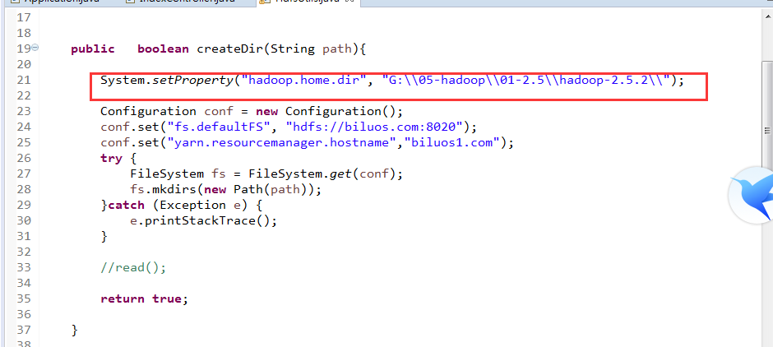

就解决了。

# 3.问题：org.apache.hadoop.ipc.RemoteException(org.apache.hadoop.hdfs.server.namenode.

org.apache.hadoop.ipc.RemoteException(org.apache.hadoop.hdfs.server.namenode.SafeModeException): Cannot create directory /user/lcc/aa. Name node is in safe mode.

The reported blocks 0 needs additional 2 blocks to reach the threshold 0.9990 of total blocks 2.

The number of live datanodes 3 has reached the minimum number 0. Safe mode will be turned off automatically once the thresholds have been reached.

分析：这个问题主要是因为搭建的hdfs分布式文件系统出了问题，你可以一个个的启动每一台虚拟机的各个服务，但是你全部停止后，用sbin/start-all.sh会发现有些服务是没启动的，比如说datanode启动后，一会就消失了。

解决方法：把所有的服务都停止，然后把所有本地文件。/opt/moudles/mylocaldata/下的第二级系统生成的文件全部删除，注意是每个虚拟机都这样。然后重新格式化，重启，服务都启动了，不会自动关闭了就行了。

# 4.问题：java.net.MalformedURLException: unknown protocol: hdfs

分析：

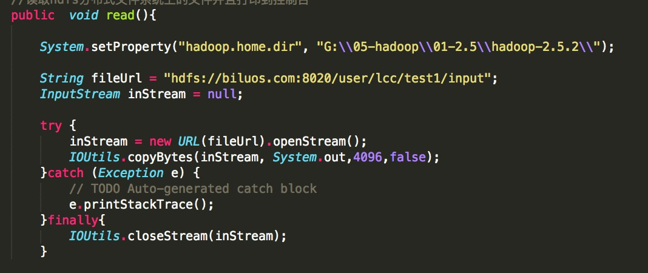

这段代码使用new URL使用的是http协议，所以不认识。

解决：

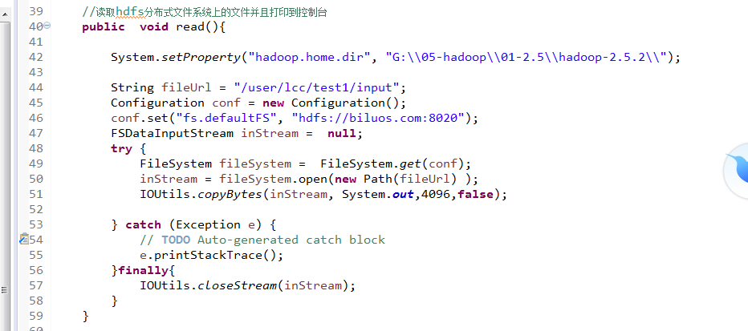

使用open就可以了，使用的是hdfs协议。